
Самуїл присвячений Господу
Головна думка уроку: Коли я віддаю своє життя Ісусу, я стаю Божою дитиною. (Повторюйте цю фразу протягом уроку.)
Біблійна історія: 1 Самуїла 1
Ми допоможемо дітям дізнатись:
* Біблійна історія про Анну, що присвячувала Самуїла Богу.
* Ісус дав Своє життя, щоб зробити нас Божими дітьми.
* Ми можемо віддати своє життя Ісусу.
План уроку:
* Правила та урок
* Вільний час
* Молитва
* Спів
* Історія
* Вільний час
* Дошка відзнак * Молитва
* Правила

Підготовка та прибирання
Підготовка до рукоділля: Виріжте дві руки і руки з Анною та Самуїлом.
Після уроку, будь ласка, покладіть все в свої місця.
Правила та урок
Пройдіться по правилах і поясніть, що за виконання правил, вони отримають стікер в кінці уроку.
Повторіть головну думку уроку 3-5 разів: «Коли я віддаю своє життя Ісусу, я стаю Божою дитиною.»
Вільний час
Поставте таймер на 10 хвилин і поясніть діткам, що зараз вони можуть грати протягом 10 хвилин. Коли вони почують сигнал (продемонструйте сигнал, щоб вони знали, як він звучить), вони повинні все на місця та зібратись за столом для уроку.
Коли діти граються, говоріть з ними про те, що вони роблять, нагадуйте їм про головну думку уроку та шукайте можливості поговорити з ними про Бога та істину.
Молитва
Сядьте за головний стіл та спитайте, чи має хтось особливі потреби, за які вони хочуть молитись. Перед молитвою нагадайте всім про список особливих потреб, які мають діти чи вчитель, також нагадайте дітям подякувати Богу за нашу церкву та час разом. Візьміться по колу за руки, нехай кожен, хто хоче, помолиться, враховуючи вчителя.
Спів
Рекомендовані пісні:
* Ісус добрий пастир
* Пустіть діток приходити
* 1 Римлян 10:9
Розіграйте історію/Історія з картинками
Попросіть дітей повторювати ключові фрази та дії під час розповіді. Або покажіть картинки під час розповіді. Або ж використовуйте комбінацію обох методів.
Колись давно жила жінка на ім’я Анна (як її звали? Скажіть це зі мною - Анна). Анна дуже любила Господа і знала, що Господь любить її (зігніть обидві руки і тримайте їх разом, створюючи серце). Але дещо її дуже засмучувало (зробіть сумне обличчя). У Анни не було дітей (тримайте перед собою руки, показуючи порожні руки). Анна хотіла бути мамою (тримайте руки так, як ви тримаєте дитину). Але Бог не давав їй дитину (тримайте перед собою руки, показуючи порожні руки). Кожного року Анна здійснювала особливу подорож зі своєю родиною до Єрусалиму, де вони ходили до храму і поклонялися Богові (рухайте руками, наче ви ходите). Щороку у храмі Анна молилася і просила Бога, щоб Він дав їй дитину (підніміть руки і дивіться вгору). І з року в рік Бог не давав Анні дитину (тримайте руки перед собою, показуючи порожні руки). Одного року Анна знову пішла з чоловіком до храму і молилася, просячи Бога про дитину (високо тримайте руки і дивіться вгору). Анна молилася так сильно, що сльози лилися по її обличчю (використайте по одному пальцю на кожній руці, щоб проводити ними по ваших щоках, як сльози). Вона дала обіцянку Богові: «Якщо Ти даси мені дитину, я віддам її Тобі. Коли він стане досить дорослий, я приведу його жити до храму і служити Тобі все життя ». (тримайте руки так, як ви тримаєте дитину, а потім рухайте руками перед собою, злегка піднявшись, ніби ви щось даруєте комусь). Священик Ілій дізнався, про що молиться Анна, і сказав їй не хвилюватися і не сумувати. Він поблагословив її, сказавши: «Нехай Бог Ізраїль дасть тобі те, про що ти молилася і попросила Його». (Підніміть руки і подивіться вгору) Анна зраділа (зробіть щасливе обличчя). Після того, як вона з чоловіком пішла додому, сталося диво (зробіть здивоване обличчя). У той рік Анна завагітніла і народила дитину (тримайте руки так, як ви тримаєте дитину)! Вона назвала свою дитину Самуїл, що означає «почута Богом» (Як звали дитину? Скажіть це зі мною - Самуїл. А що означає «Самуїл»? Скажіть це зі мною – почута Богом). Кожного разу, коли вона вимовляла його ім'я, вона пам’ятала, що Бог почув її молитви (тримайте руки за вуха і трохи просунути вуха вперед). Коли Самуїл став достатньо дорослим, Анна дотримала обіцянки. Вона взяла Самуїла до храму і знайшла священика Ілія (рухайте руками так, як ви йдете). Вона сказала йому: «Я та жінка, яка прийшла сюди і молилася за дитину (підніміть руки і дивіться вгору). Бог відповів на мою молитву. Тепер я віддаю його Господу (тримайте руки перед собою, як ви щось комусь даруєте).
Давайте практикувати наш урок. Коли я віддаю своє життя Ісусу, я стаю Божою дитиною.
Вільний час
Дозвольте дітям робити те, що вони хочуть (нагадайте їм про правила), доки служіння не закінчиться. Поясніть, що коли вони почують звук таймера (відтворіть звук ще раз, щоб вони запам’ятали його), вони повинні завершити ігри, повернути все на свої місця і зібратися разом на підлозі.
Вони можуть гратись іграшками, займатись рукоділлям або мати перекус. Коли вони переходять до інших дій, вони повинні прибрати попереднє місце, покласти іграшки на свої місця.
Підготуйте рукоділля та перекус на окремих столах. Щоб займатись рукоділлям або їсти снек, діти повинні сидіти за столом. Не дозволяйте їм забирати щось зі столу.
На столі для перекусу покладіть сік (щоб кожній дитині вистачило по одному, слідкуйте, щоб ніхто не взяв більше), стакани, глечик з водою, дві тарілки з різними видами снеків, маленькі тарілки для дітей, та паперові рушники. Діти повинні мати змогу дістати снеки самостійно. Нічого страшного, якщо вони смітять. Проте, все, що вони намітять, повинні прибрати за собою. Підбадьорьте їх пробувати ще та інколи давайте поради, як не робити безлад.
На столі для рукоділля — розмальовки та рукоділля до сьогоднішнього уроку. Для розмальовок покладіть картинки з історії та маркери. Для сьогоднішнього рукоділля викладіть приклад поробки, руки, руки з Анною та Самуїлом і клей. Як тільки можливо, нехай діти роблять поробку самостійно, вони повинні практикуватись в розвитку різних навичок. Допомагайте, коли це дійсно потрібно, поробка не має бути ідеальною! Кінцева мета полягає у тому, щоб вони мали руки, які моляться та можуть скластись закритими та відкритими, щоб показати Анну та Самуїла.
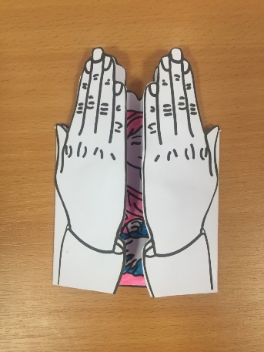 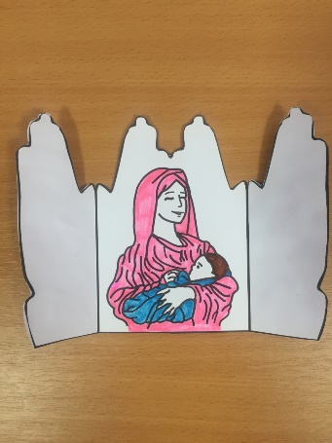

Звертайте увагу на те, коли закінчується служіння. Як тільки ви зрозуміли, що служіння закінчилось, ставте таймер на 1 секунду, щоб він задзвонив, і збирайте всіх дітей на підлозі.
Дошка Відзнак
Дайте стікери дітям які:
присутні
не порушували правила
принесли свої листочки “ Обговорення вдома ”
Кожна дитина, яка зібрала 25 стікерів може обрати приз з коробки.
Молитва
Вчитель молиться, дякує Богу за час, проведений разом і молиться за благословіння для кожної дитини, називаючи кожне ім'я.
Правила
Нагадайте дітям, що правила досі діють навіть в коридорі та інших кімнатах). Нехай вони назвуть правила та погодяться слідувати ним.

